Df

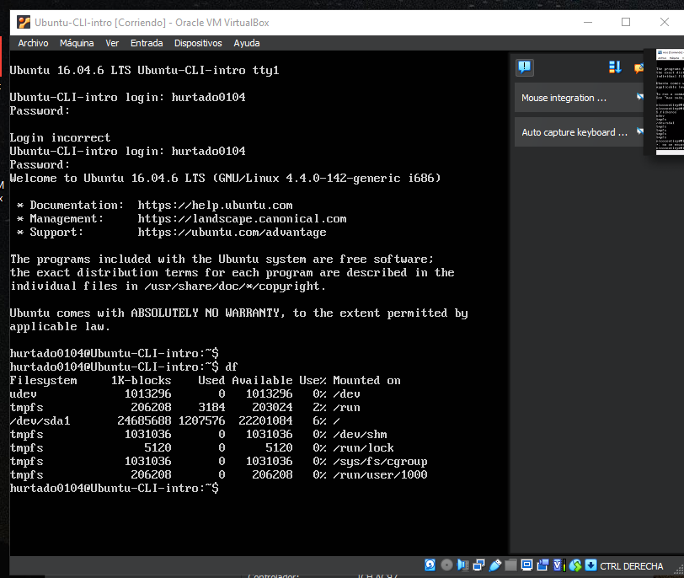

Este comando nos muestra la cantidad de espacio disponible de disco. Es similar a acceder a la capacidad del equipo en Windows.

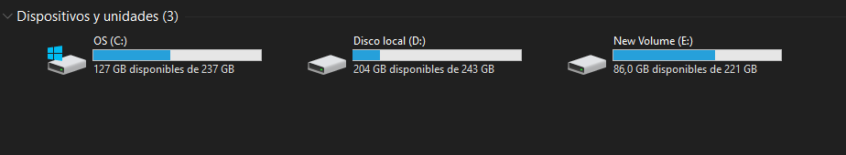

Top

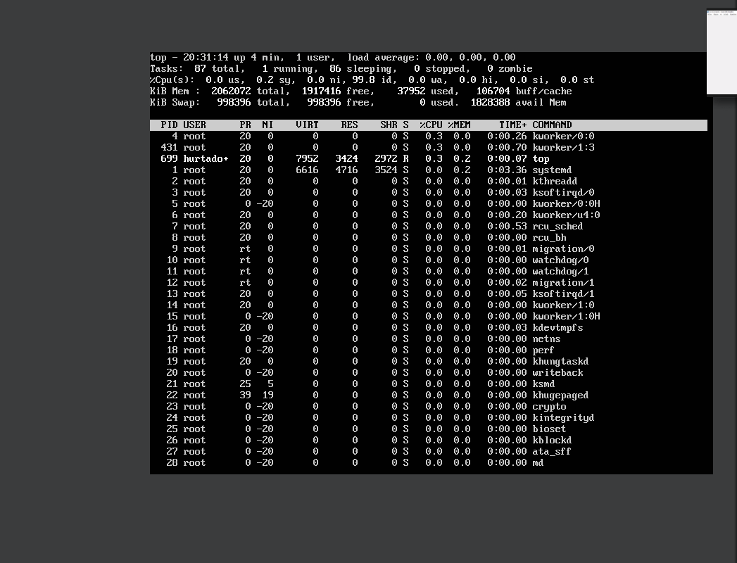

Con este comando vemos los procesos y el consumo de recursos.es similar a: el aplicativo en Windows(administrador de tareas)

